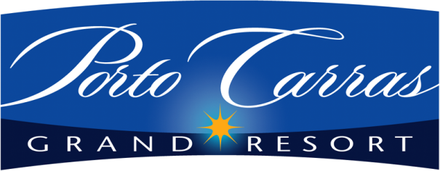 |  | ΤΜΗΜΑ ΔΗΜΟΣΙΩΝ ΣΧΕΣΕΩΝ & ΕΠΙΚΟΙΝΩΝΙΑΣ  Πόρτο Καρράς 630 81, Σιθωνία Χαλκιδική  Τηλ. 23750 77000, Φαξ 23750 71229  e-mail: info@portocarras.com, www.portocarras.com
 |  | Πόρτο Καρράς, 18/2/2014
ΔΕΛΤΙΟ ΤΥΠΟΥ PRESS RELEASE ΔΕΛΤΙΟ ΤΥΠΟΥ
Το Porto Carras Grand Resort στην έκθεση
«Tourist Fair Holiday & Spa Expo 2014»
Το Porto Carras Grand Resort συμμετείχε στην 31η Διεθνή Τουριστική Έκθεση «Tourist Fair HOLIDAY & SPA EXPO 2014», που διοργανώθηκε στις 13-15 Φεβρουαρίου 2014 στο εκθεσιακό κέντρο συνολικής έκτασης 6.000 τ.μ «Inter Expo Center», στη Σόφια της Βουλγαρίας.

Το συγκρότημα Porto Carras Grand Resort έχει παράδοση στην εισροή του Βαλκανικού τουρισμού και η παρουσία του στην έκθεση «Tourist Fair HOLIDAY & SPA EXPO 2014» σηματοδοτεί τη συνέπεια και συνέχεια της διαρκούς συνεργασίας με τους τουριστικούς φορείς των Βαλκανίων, πετυχαίνοντας παράλληλα τη δημιουργία ισχυρών επαγγελματικών σχέσεων με τους πιο σημαντικούς Tour Operators δημιουργώντας παράλληλα ένα ισχυρό Brand Name σε όλη τη βαλκανική.

Το Porto Carras Grand Resort με τη διαρκή παρουσία του σε όλες τις εκθέσεις υψηλού ενδιαφέροντος έχει στόχο να αναβαθμίσει τον τουρισμό της Χαλκιδικής, η οποία προσφέρεται πέρα των μορφών του κλασικού τουρισμού και για εναλλακτικές μορφές τουρισμού όπως π.χ. γαστρονομίας, συνεδριακού, αρχαιολογικού, θρησκευτικού, υγείας & ευεξίας, golf, περιπατητικών διαδρομών, θαλάσσιου τουρισμού, διοργάνωσης ιππικών αγώνων και άλλων.

Το συγκρότημα Porto Carras άλλωστε διαθέτει όλες τις υποδομές που το καθιστούν το νούμερο ένα προορισμό για τους τουρίστες των Βαλκανίων και όχι μόνο! Το Porto Carras Grand Resort, το πληρέστερο ξενοδοχειακό συγκρότημα στην Ελλάδα, βραβευμένο εννέα φορές από το Conde Nast Traveller, αποτελείται από δύο πεντάστερα Ξενοδοχεία, μία επιβλητική, παγκοσμίου φήμης Βίλα, ένα πολυτελές Καζίνο και δύο Κέντρα Θαλασσοθεραπείας και Spa. Επιπλέον, διαθέτει ένα διεθνών προδιαγραφών γήπεδο Golf 18 οπών, μία ιδιωτική Μαρίνα με 315 θέσεις ελλιμενισμού, το μεγαλύτερο και ένα από τα καλύτερα εξοπλισμένο Συνεδριακό Κέντρο της Βόρειας Ελλάδος, Ιππικό Όμιλο, Tennis Club εννέα γηπέδων, Καταδυτικό Όμιλο, Ναυτικό Όμιλο και επίσης το μεγαλύτερο βιολογικό αμπελώνα της Ελλάδος. Το συγκρότημα επίσης περιλαμβάνει 3 ελικοδρόμια και 2 υδατοδρόμια .

Με στόχο την διαρκή αναβάθμιση των προσφερόμενων υπηρεσιών και της δημιουργίας μιας μοναδικής εμπειρίας στο κάθε ένα πελάτη το Porto Carras Grand Resort επιδιώκει και πετυχαίνει τις πιο αποδοτικές συνεργασίες με τουριστικούς φορείς καθιστώντας το έτσι τον ασφαλέστερο, μοναδικής ομορφιάς τουριστικό προορισμό!

Από το Γραφείο Τύπου

